ผลการปฏิบัติราชการ ประจำเดือน ตุลาคม 2567
งานจราจร
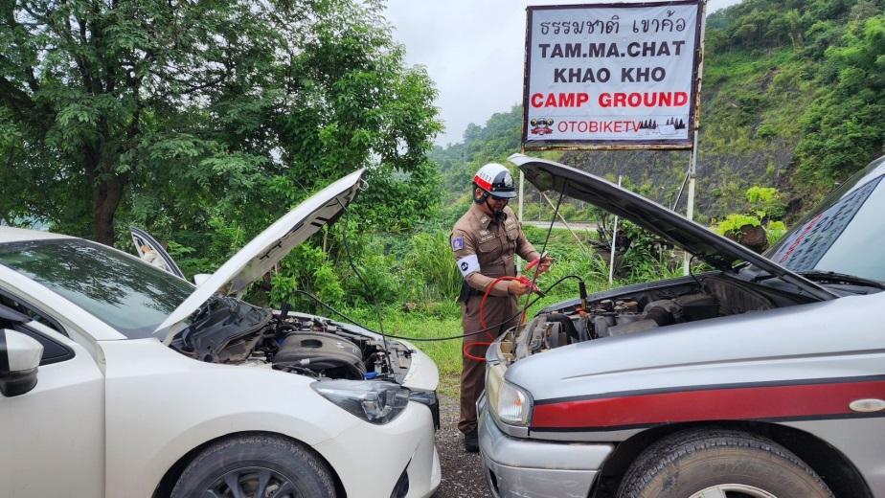
เมื่อวันที่ 26 ตุลาคม 2567 เวลา 10.00 น. ชุดจราจร สภ.เขาค้อ ให้ความช่วยเหลือ รถนักท่องเที่ยวแบตเตอรี่หมด หน้าร้านธรรมชาติเขาค้อ

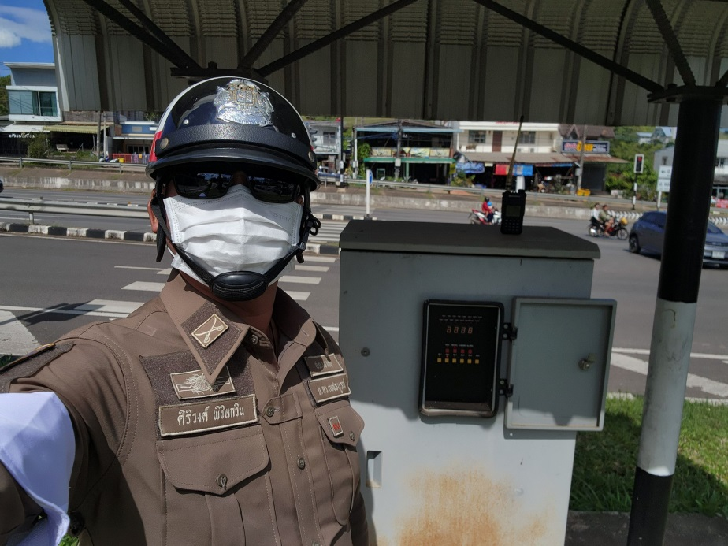
เมื่อวันที่ 19 ตุลาคม 2567 เวลา 13.00 ชุดจราจร สภ.เขาค้อ ดูแลการจราจรสามแยกแคมป์สน ในช่วงเวลาการจราจรหนาแน่น

